**Курс: Разработка Web-приложений на Python,   
с применением фреймворка Django**

**Дисциплина: Разработка клиентских сценариев   
с использованием JavaScript**

**Практическая работа №6: События, DOM**

В заданиях дизайн можете опустить. Главное, чтоб была правильная логика.

**Задание 1**

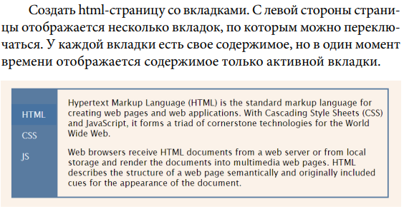

**Задание 2**

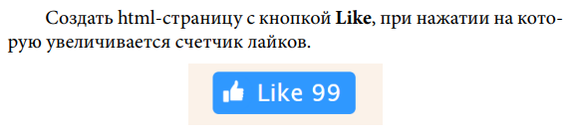

**Задание 3**

